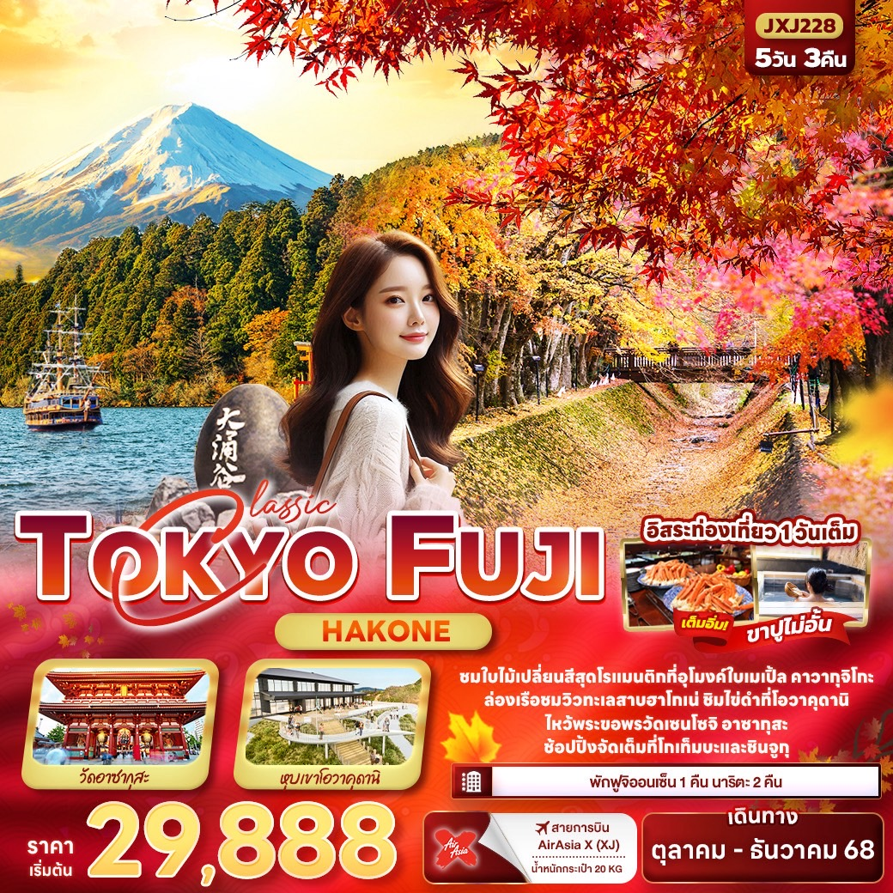

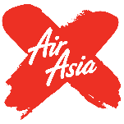

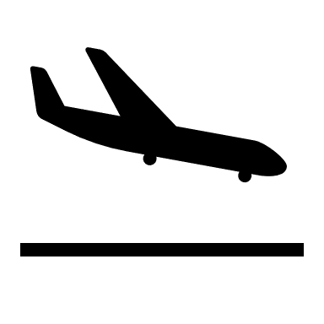**◼ FLIGHT:**

**DMK NRT NRT DMK**

**เที่ยวบิน เวลาออก เวลาถึง**

**XJ601**

**09.15**

**14.40**

**เที่ยวบิน เวลาออก เวลาถึง**

**XJ600**

**23.55**

**08.00**

** JXJ228 Classic TOKYO FUJI Hakone 5วัน 3คืน**

ชมใบไม้เปลี่ยนสี อุโมงค์เมเปิ้ล โมมิจิ ไคโร

ล่องเรือโจรสลัด หุบเขาโอวาคุดานิ ชิมไข่ดำ Gotemba Outlet  
ช้อปปิ้งเพลินที่โกเท็มบะ เอาท์เล็ต ก่อนเดินเล่นย่านอาซากุสะและย่านชินจูกุ



▪ อิสระท่องเที่ยวหนึ่งวัน

▪ พักฟูจิออนเซ็น 1 คืน นาริตะ 2 คืน

▪เต็มอิ่ม! ขาปูแบบไม่อั้น



เดินทางโดยสายการบิน AirAsia X (XJ) น้ำหนักสัมภาระโหลดใต้ท้องเครื่อง 20 kg. / CARRY ON 7 kg.

|  |  |  |  |  |  |
| --- | --- | --- | --- | --- | --- |
| วันที่ | โปรแกรมท่องเที่ยว | เช้า | เที่ยง | เย็น | โรงแรม |
| **1** | ท่าอากาศยานนานาชาติดอนเมือง  **XJ600 DMK-NRT 23.55-08.00** |  |  |  |  |
| **2** | ท่าอากาศยานนานาชาตินาริตะ - เมืองฮาโกเน่ - ล่องเรือโจรสลัดชมทะเลสาบอาชิ - หุบเขาโอวาคุดานิ - โกเทมบะ เอ้าท์เล็ต – จังหวัดยามานาชิ – พักฟูจิออนเซ็น |  | 🍽 | 🍽 | Fujisan Garden Hotel 3* หรือ ระดับใกล้เคียงกัน |
| **3** | อุโมงค์ใบเมเปิ้ล - Duty Free **-** โตเกียว **–** วัดอาซากุสะ - ย่านชินจูกุ  **-** นาริตะ | 🍽 | 🍽 |  | Hedistar Hotel Narita 3* หรือ ระดับใกล้เคียงกัน |
| **4** | อิสระท่องเที่ยวตามอัธยาศัย หนึ่งวันเต็ม! | 🍽 |  |  | Hedistar Hotel Narita 3*  หรือ ระดับใกล้เคียงกัน |
| **5** | ท่าอากาศยานนานาชาตินาริตะ – ท่าอากาศยานนานาชาติดอนเมือง **XJ601 NRT-DMK 09.15-14.40** | 🍽 |  |  |  |

|  |  |  |  |  |  |
| --- | --- | --- | --- | --- | --- |
| วันเดินทาง | ราคาผู้ใหญ่  (บาท) | ราคาเด็ก  (บาท) | พักเดี่ยว/เดินทาง  ท่านเดียว เพิ่ม (บาท) | ที่นั่ง | หมายเหตุ |
| 28 ตุลาคม – 01 พฤศจิกายน 2568 | 29,888 | ไม่มีราคาเด็ก  (Infant ไม่เกิน 2 ปี 6,000 บาท) | 6,500 | 34 |  |
| 31 ตุลาคม – 04 พฤศจิกายน 2568 | 31,888 | 34 |  |
| 04-08 พฤศจิกายน 2568 | 32,888 | 34 |  |
| 07-11 พฤศจิกายน 2568 | 32,888 | 34 |  |
| 11-15 พฤศจิกายน 2568 | 31,888 | 34 |  |
| 14-18 พฤศจิกายน 2568 | 32,888 | 34 |  |
| 18-22 พฤศจิกายน 2568 | 32,888 | 34 |  |
| 21-25 พฤศจิกายน 2568 | 32,888 | 34 |  |
| 25-29 พฤศจิกายน 2568 | 32,888 | 34 |  |
| 28 พฤศจิกายน – 02 ธันวาคม 2568 | 33,888 | 34 |  |
| 02-06 ธันวาคม 2568 | 35,888 | 34 |  |
| 06-10 ธันวาคม 2568 | 37,888 | 34 |  |

วันที่หนึ่ง ท่าอากาศยานนานาชาติดอนเมือง

19.00 น. พร้อมกันที่ ณ ท่าอากาศยานนานาชาติดอนเมือง อาคารผู้โดยสารระหว่างประเทศขาออก ชั้น 3 เคาน์เตอร์สายการบิน AIR ASIA X (XJ) มีเจ้าหน้าที่ของบริษัทฯ คอยอำนวยความสะดวกด้านเอกสารและติดแท็กกระเป๋า

23.55 น. เดินทางสู่ ท่าอากาศยานนานาชาตินาริตะ ประเทศญี่ปุ่น โดยสายการบิน AIR ASIA X(XJ) เที่ยวบินที่ XJ600

*(ค่าทัวร์ไม่รวมค่าอาหารบนเครื่อง บนเครื่องมีจำหน่าย)*

วันที่สอง ท่าอากาศยานนานาชาตินาริตะ - เมืองฮาโกเน่ - ล่องเรือโจรสลัดชมทะเลสาบอาชิ - หุบเขาโอวาคุดานิ - โกเทมบะ เอ้าท์เล็ต – จังหวัดยามานาชิ – พักฟูจิออนเซ็น 🍽 อาหาร เที่ยง, เย็น

08.00 น. เดินทางถึง ท่าอากาศยานนานาชาตินาริตะ ประเทศญี่ปุ่น *(เวลาท้องถิ่นเร็วกว่าประเทศไทย 2 ชั่วโมง กรุณาปรับนาฬิกาของท่านเป็นเวลาท้องถิ่น เพื่อความสะดวกในการนัดหมาย)* นำท่านผ่านพิธีตรวจคนเข้าเมืองและศุลกากร สำคัญ!!! ประเทศญี่ปุ่นไม่อนุญาตให้นำอาหารสด จำพวก เนื้อสัตว์ พืช ผัก ผลไม้ เข้าประเทศ หากฝ่าฝืนจะมีโทษจับและปรับ

เที่ยง 🍽 รับประทานอาหารเที่ยง (มื้อที่1)

เดินทางสู่ **เมืองฮาโกเน่(เดินทางประมาน 3.25 ชั่วโมง)** เมืองนี้มีชื่อเสียงด้านทิวทัศน์ที่สวยงาม บ่อน้ำพุร้อน และสถานที่ท่องเที่ยวทางประวัติศาสตร์มากมาย **ไปทั้งทีจะธรรมดาได้ยังไง สุดว้าว!!** ล่องเรือโจรสลัดชมทะเลสาบอาชิ (Lake Ashi) ชมทะเลสาบที่สวยงาม เงียบสงบ ทะเลสาบล้อมรอบภูเขาไฟฟูจิที่มีชื่อเสียงของญี่ปุ่น โดยจะล่องเรือจาก ท่าเรือฮาโกเน่มาจิ (Hakone Machi Port) สู่ ท่าเรือโมโตะฮาโกเน่ (Motohakone Port) ระยะเวลาประมาณ 10 นาทีจะได้เห็นวิวภูเขาไฟฟูจิ ซุ้มโทริอิขนาดใหญ่ และทะเลสาบอาชิทั้งหมดในครั้งเดียว (ค่าทัวร์รวมล่องเรือ)

**ไป****ชิมไข่ดำและอัปเดตจุดชมวิวใหม่ที่** หุบเขาโอวาคุดานิ หรือ หุบเขานรก (Owakudani) ชมบ่อน้ำแร่กำมะถันซึ่ง เลือกชมและซื้อสินค้าพื้นเมืองที่ขึ้นชื่อมากมาย เช่นสบู่ดำ, แชมพูดำ, โฟมล้างหน้าดำ ล้วนเป็นผลิตภัณฑ์จากกำมะถันที่คนญี่ปุ่นเชื่อว่าบำรุงผิวพรรณและเส้นผมให้ดีงาม ***และโซนใหม่ห้ามพลาดกับ “Earth Valley” มีจุดเด่นคือ Wind Ring Terrace จุดรับลมชมวิว ที่มีพื้นโปร่งใสเห็นด้านล่าง ต่อด้วย Breath Deck ระเบียงกระจกที่ยื่นเนือหุบเขา มองเห็นใกล้น้ำภูเขาไฟแบบใกล้ยิ่งขึ้น รวมไปถึงมี Sky’s Edge จุดนั่งพักกลางแจ้งชมวิวอ่าวซางามิที่มี ร้านอาหารและเครื่องดื่มคอยให้บริการ***

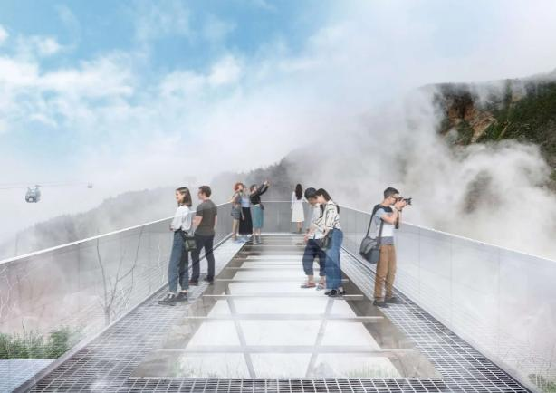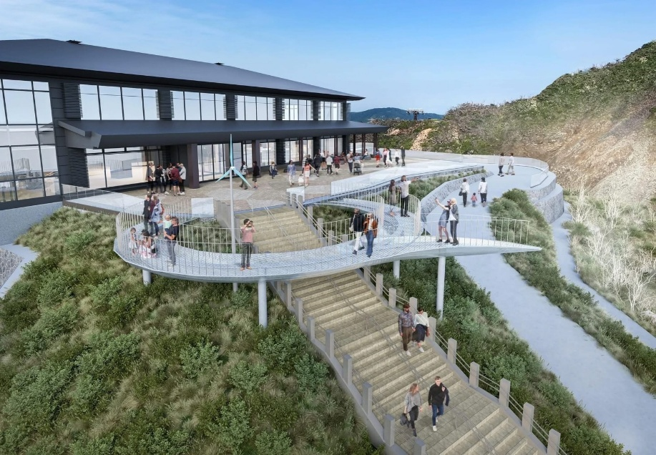

**Highlight!** โดยชาวญี่ปุ่นมีความเชื่อว่า เมื่อกินไข่ดำ 1 ฟอง จะทำให้มีอายุยืนยาวขึ้น 7 ปี ไม่ลองไม่ได้แล้ว!

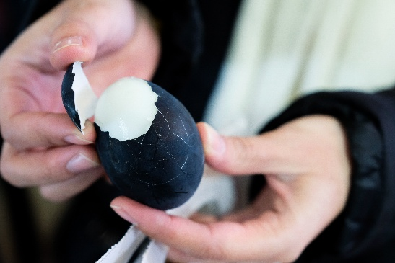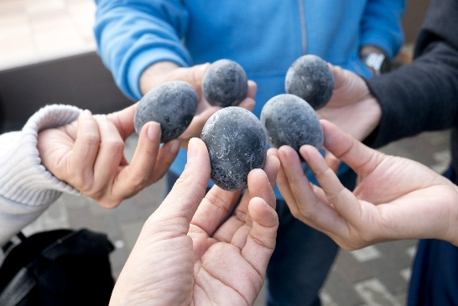

**อิสระช้อปปิ้งที่** โกเทมบะ พรีเมียม เอ้าท์เล็ต (Gotemba Premium Outlets) ที่ใหญ่ที่สุดในญี่ปุ่นเพราะมีสินค้า ทั้งแบรนด์ญี่ปุ่นและแบรนด์ดังจากประเทศอื่น จุดที่เป็นไฮไลท์ของที่นี่คือได้มาช้อปปิ้งพร้อมสัมผัสบรรยากาศของภูเขาไฟฟูจิได้เลย ภายในมีร้านค้ากว่า 200 ร้าน และศูนย์อาหาร โดยร้านค้าต่างๆ ล้วนเป็นของพรีเมี่ยมแบรนด์จากต่างประเทศ ไม่ว่าจะเป็นเสื้อผ้าแฟชั่น อุปกรณ์กีฬา เครื่องใช้ในครัวเรือน และสินค้าอิเลกทรอนิกส์

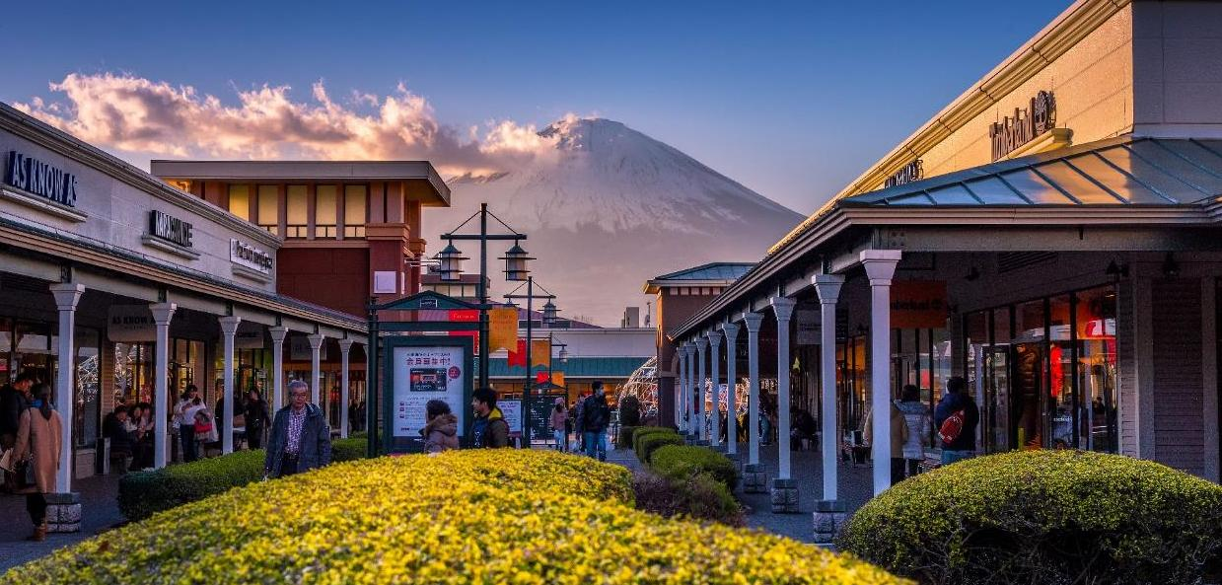

เดินทางสู่ **จังหวัดยามานาชิ (Yamanashi) (เดินทางประมาณ 30 นาที )** เป็นที่รู้จักจากทัศนียภาพทางธรรมชาติที่สวยงาม รวมถึงภูเขาไฟฟูจิอันโดดเด่น หากมีโอกาสต้องมาสักครั้ง

เย็น 🍽 รับประทานอาหารเย็น (มื้อที่2) พิเศษบุฟเฟ่ต์ขาปู!! *ชนิดของขาปูขึ้นอยู่กับการนำเข้าของโรงแรม*

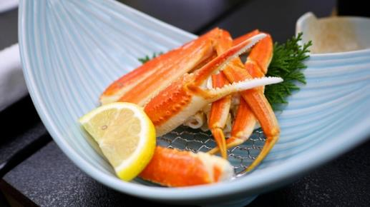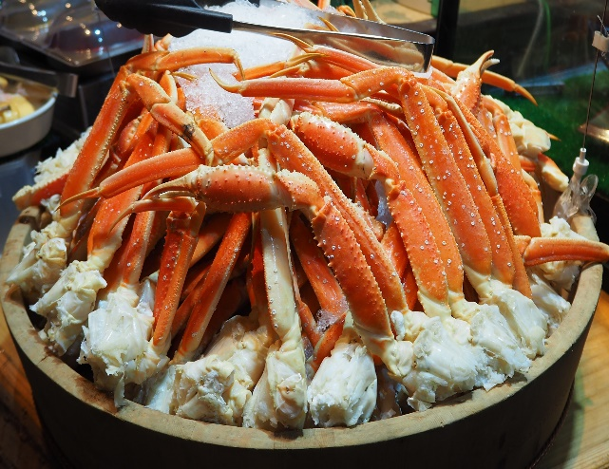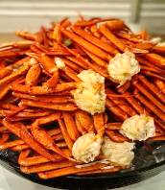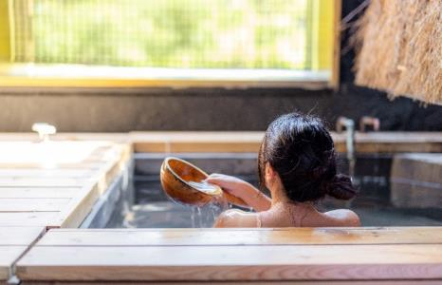

**Highlight!** เมนูที่มาญี่ปุ่นแล้วต้องได้ลิ้มลองคงไม่พ้น ***ขาปูยักษ์ แล้วให้ทานเป็นแบบไม่อั้นบุฟเฟ่ต์อีก !!***  ขาปูที่เนื้อแน่น สดใหม่ ลองกินกับน้ำจิ้มสไตล์ ญี่ปุ่นสักครั้งคงจะฟินไม่น้อย หลังจากมื้ออาหาร ยังมี ***ออนเซ็น (Onsen)ให้แช่*** เพื่อคลายความเหนื่อยล้าจากการเดินทางหรือความเครียดในเรื่องต่างๆ

***โอ้โห คุ้มยิ่งกว่าคุ้ม !!***

ที่พัก: Fujisan Garden Hotel 3* หรือระดับใกล้เคียงกัน

(ชื่อโรงแรมที่ท่านพักทางบริษัทจะทำการแจ้งพร้อมใบนัดหมาย 5-7 วันก่อนเดินทาง)

วันที่สาม อุโมงค์ใบเมเปิ้ล - Duty Free **-** โตเกียว **–** วัดอาซากุสะ - ย่านชินจูกุ  **-** นาริตะ

🍽 อาหาร เช้า, เที่ยง

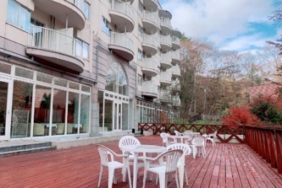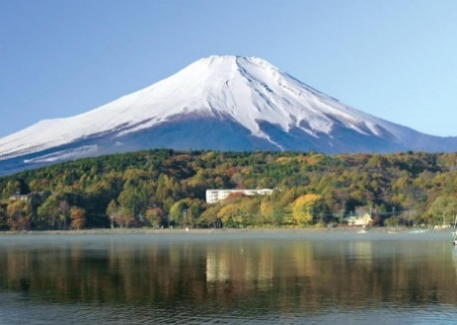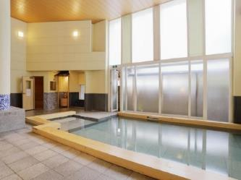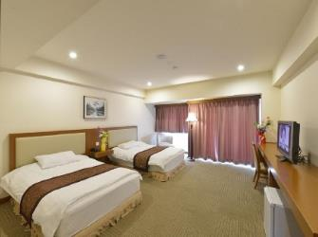

เช้า 🍽 รับประทานอาหารเช้า ณ โรงแรม (มื้อที่3)

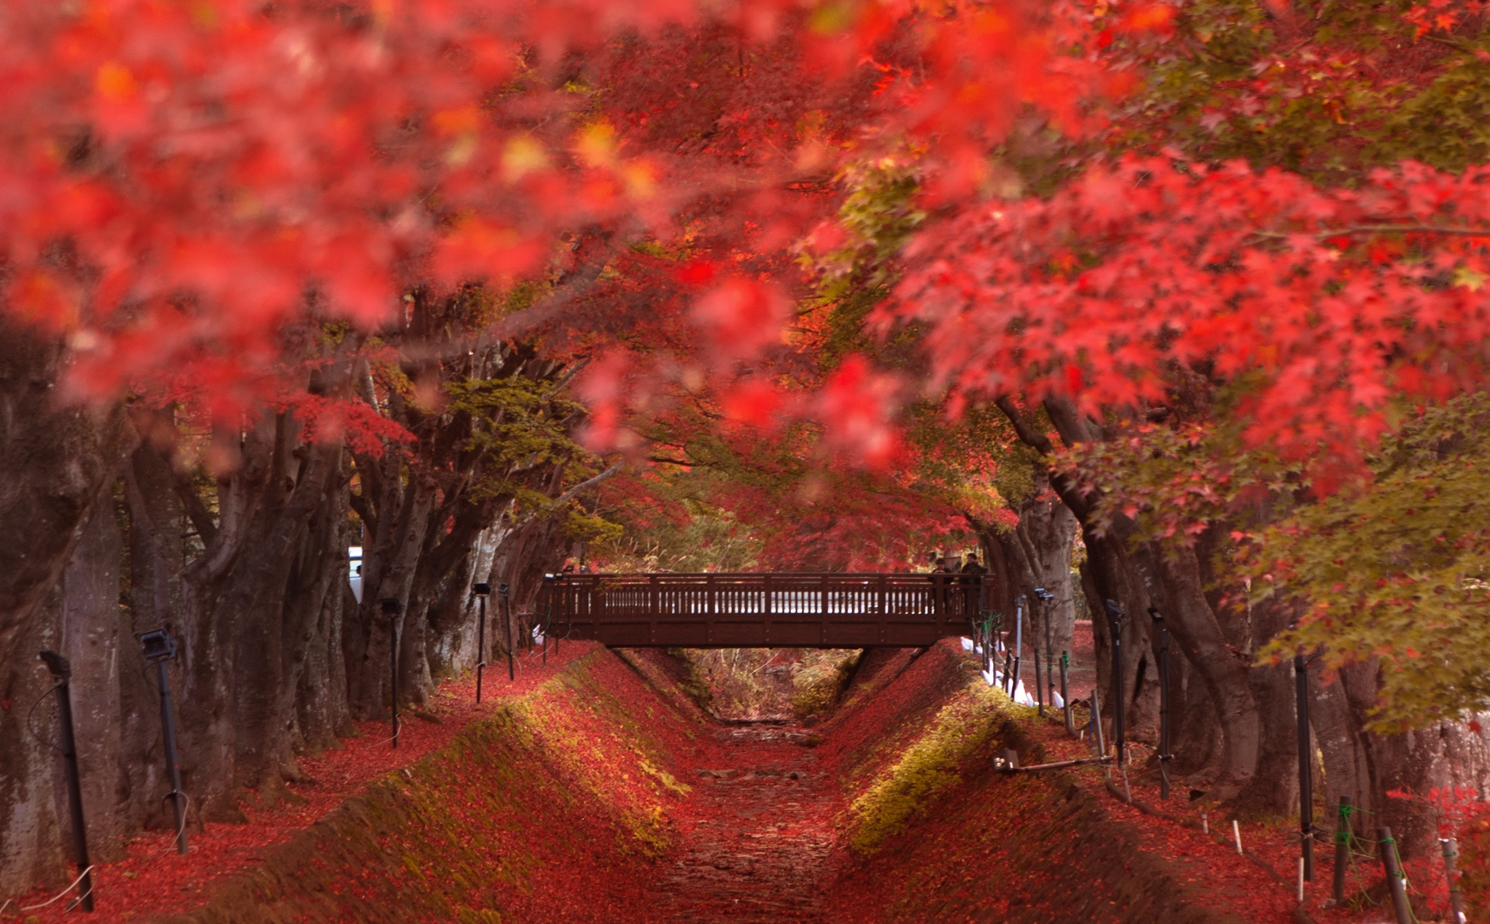สุดโรแมนติกโลเคชั่นที่ใครก็ห้ามพลาด 1 ปีมี 1 ครั้ง โมมิจิ ไคโร (Momiji Kairo) อุโมงค์ใบเมเปิ้ล หรือ ทางเดินสายต้นเมเปิ้ล ที่ตลอดสองข้างทางจะมีต้นเมเปิ้ลผลัดใบเปลี่ยนสีเป็นสีแดง สีส้ม หรือสีเหลืองร่วงหล่นปกคลุมผืนน ้าของคูคลองราวกับพรม พร้อมวิวภูเขาไฟฟูจิเป็นธรรมชาติที่สวยงามมากๆ ถ้าได้ไปช่วงพีคๆ ก็จะได้ชมใบไม้ที่กลายเป็นสีแดงสดให้เราชื่นชม *(**การเปลี่ยนสีของใบไม้เกิดขึ้นเร็ว หรือ เปลี่ยนสีได้ช้า ของแต่ละฤดูกาล ทั้งนี้ขึ้นอยู่กับสภาพอากาศในแต่ละปี)*อุโม

**Highlight!** ความโชคดีจะเป็นของใคร หากโชคดีจะได้เจอกับงานเทศกาล Fuji Kawaguchiko Autumn Leaves Festival การแสดงดนตรีที่คึกคัก ร้านขายของสุดเก๋ แถมได้ถ่ายรูปกับสุดยอดโลเคชั่น ไม่มาไม่ได้แล้ว!!

**\*\*กรณีที่ใบเมเปิ้ลยังไม่เปลี่ยนสี หรือร่วงโรยเร็วกว่ากาหนด ขึ้นอยู่กับสภาพอากาศของแต่ละปี ทั้งนี้ทางบริษัทขอปรับไป ความสวยงามและเอกลักษณ์ที่ไม่เหมือนใคร** หมู่บ้านโอชิโนะ ฮักไก (Oshino Hakkai Village) เป็นหมู่บ้านที่ตั้งอยู่ใกล้ภูเขาไฟฟูจิ บริเวณทะเลสาบยามานาคาโกะ (Lake Yamanaka-ko) ซึ่งในปี 2013 ฟูจิซังได้รับเลือกให้ เป็นมรดกทางวัฒนธรรมของโลกในบริเวณนี้มีบ่อน้ำใสๆ รวมกัน กว่า 8 บ่อ เป็นน้ำที่เกิดจากการละลายของหิมะจากบนภูเขาไฟฟูจิมีอายุมามากกว่า 1,200 ปี อิสระถ่ายภาพ หรือ ชิมของอร่อยๆ เช่น โมจิย่าง แสนอร่อย ซึ่งเป็นของขึ้นชื่อของหมู่บ้านแห่งนี้นั้นเอง **แทน โดยไม่แจ้งให้ทราบล่วงหน้าทุกกรณี**

**ช้อปปิ้งที่** ดิวตี้ฟรี (Duty free) แหล่งช้อปปลอดภาษี ที่รวบรวมสินค้าราคาพิเศษ และมีชื่อเสียงที่เห็นแล้วต้องรู้ว่ามาจากประเทศญี่ปุ่นเช่น โฟมถ่านหินภูเขาไฟ วิตามิน อาหารเสริม ครีมต่างๆ ขนมญี่ปุ่นหลากหลายชนิด รวมไปถึงชาเขียว ผลิตภัณฑ์ขึ้นชื่อของญี่ปุ่น เป็นต้น ให้ทุกท่านสามารถเลือกซื้อเป็นของฝาก

เที่ยง 🍽 รับประทานอาหารเที่ยง (มื้อที่4)

**เดินทางสู่ โตเกียว(Tokyo)** **(ใช้เวลาเดินทางประมาน 2 ชั่วโมง)** มหานครที่คึกคัก เต็มไปด้วยวัฒนธรรม ประวัติศาสตร์ และความทันสมัย เมืองนี้มีอะไรให้ดูและทำมากมาย ตั้งแต่ชมวัดวาอารามโบราณ ไปจนถึงช้อปปิ้งในย่านแฟชั่นสุดทันสมัย **วัดพุทธที่เก่าแก่ที่สุดในภูมิภาคคันโต** วัดอาซากุสะ (SENSOJI TEMPLE) กราบสักการะขอพรจากองค์ เจ้าแม่กวนอิมทองคำที่เป็นทองสัมฤทธิ์ มีขนาดเล็กเพียง 5.5 เซนติเมตร ให้ท่านถ่ายภาพเป็นที่ระลึกกับ คามินาริมง (ประตูฟ้าคำรณ) ซึ่งมีโคมไฟสีแดงขนาดยักษ์ที่มีความสูงถึง 4.5 เมตร โคมไฟที่ใหญ่ที่สุดในโลกแขวนอยู่ เลือกชมและเช่าเครื่องรางอันศักดิ์สิทธิ์ของวัดแห่งนี้

**Highlight!** **ขอพร 5 เยน เพราะญี่ปุ่นเชื่อว่า 5 เยน นั้น เป็นเหรียญที่มีรูตรงกลาง สิ่งเลวร้าย สิ่งที่ไม่ดี จะลอดผ่านจากรูนี้ออกไป หากขอพรกับเจ้าแม่กวนอิมเสร็จให้โยนเหรียญ 5 เยน ลงจุดโยนเหรียญ เชื่อว่าพรที่ขอไปจะสมหวังทุกประการ สาธุ.**

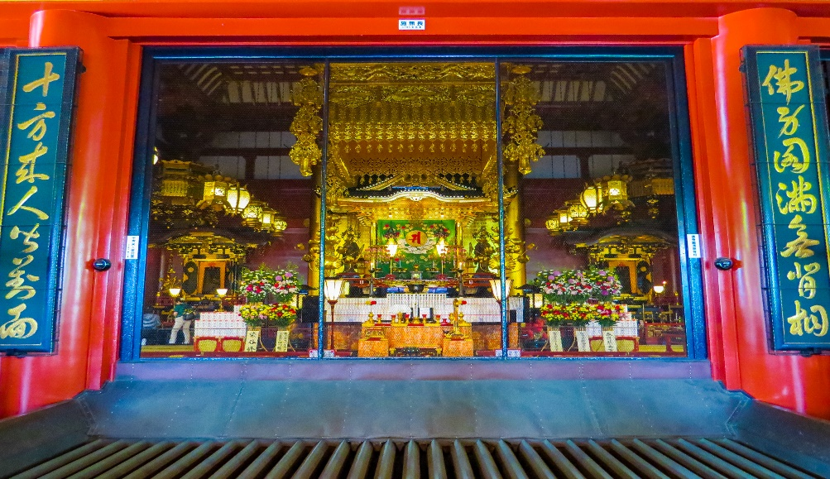

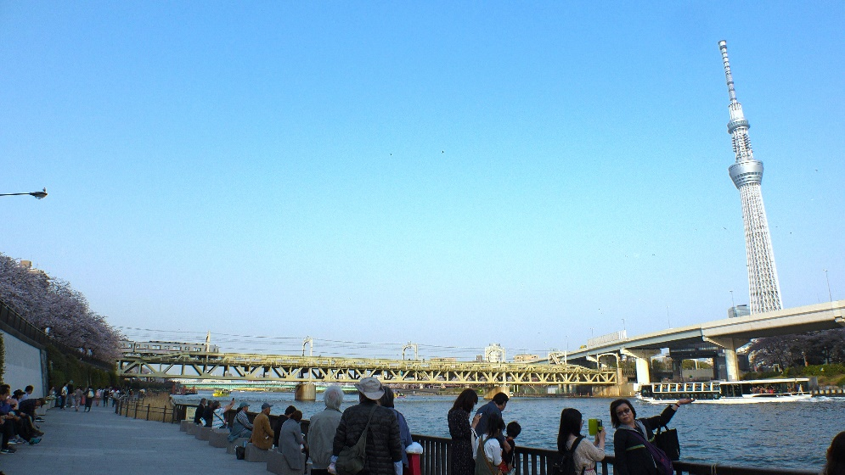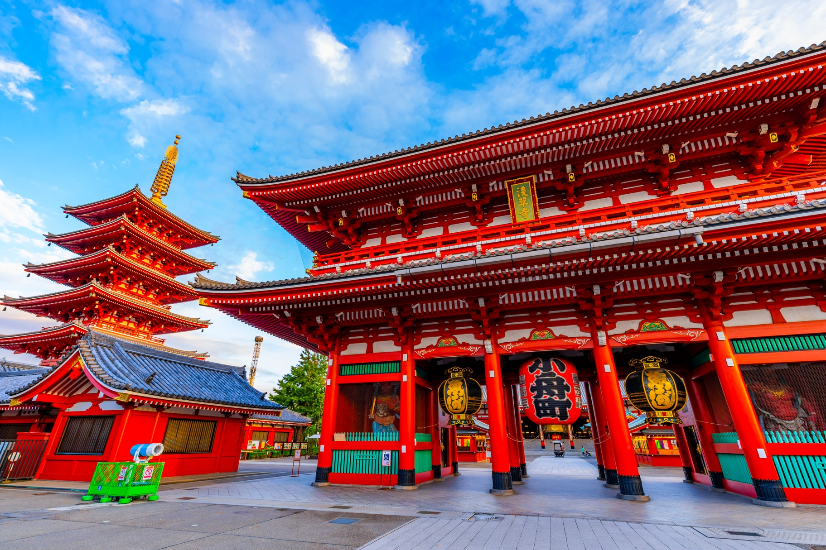

***หากพอมีเวลาแนะนำให้ท่านอิสระเดินเล่นชม*** สวนสุมิดะ (Sumida Park) ตั้งอยู่ริมแม่น้ำสุมิดะ (Sumida River) เป็นสวนสาธารณะมีวิวแม่น้ำเป็นฉากหลังจึงเกิดวิวทิวทัศน์ที่สวยงามสุดโรแมนติกและนับว่าที่นี่เป็นจุดยอดนิยมอีกแห่งหนึ่งของโตเกียวเลยก็ว่าได้

**เช็คไอเท็มเด็ดศูนย์รวมแฟชั่น** ย่านชินจูกุ (Shinjuku) *(ใช้เวลาเดินทางประมาณ 1 ชั่วโมง)* แหล่งช้อปปิ้งขนาดใหญ่ใจกลางเมืองหลวงโตเกียว สามารถเลือกชมและซื้อสินค้ามากมาย อาทิเช่น เครื่องใช้ไฟฟ้า, กล้องถ่ายรูป, นาฬิกา, เสื้อผ้า,รองเท้า และเครื่องสำอางแบรนด์ต่างๆ เช่น KOSE, SHISEDO, KANEBO, SK II และอื่นๆ อีกมากมาย หรือร้าน100เยน (อยู่ตึก PEPE ชั้น 8) ซึ่งสินค้าทุกอย่างภายในร้านจะราคา 100 เยน เท่ากันหมด หรือเป็นร้านดองกี้และร้านมัตสึโมโต้ที่รวมสินค้า ที่ขายสินค้าราคาถูกสารพัดอย่างเอาไว้

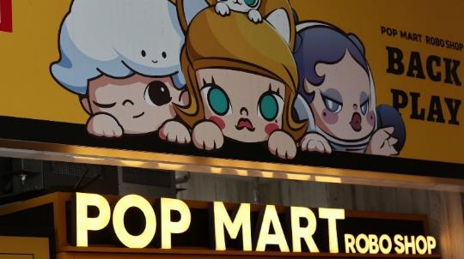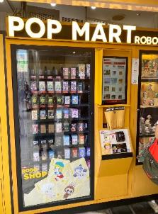

**Highlight!**  **อัปเดตพิกัดPOPMART สาขาชินจูกุ เป็น auto shop (ตู้กด)  ที่ตึก Alta อยู่หน้าตึกเลย ไปจุ่มกัน**

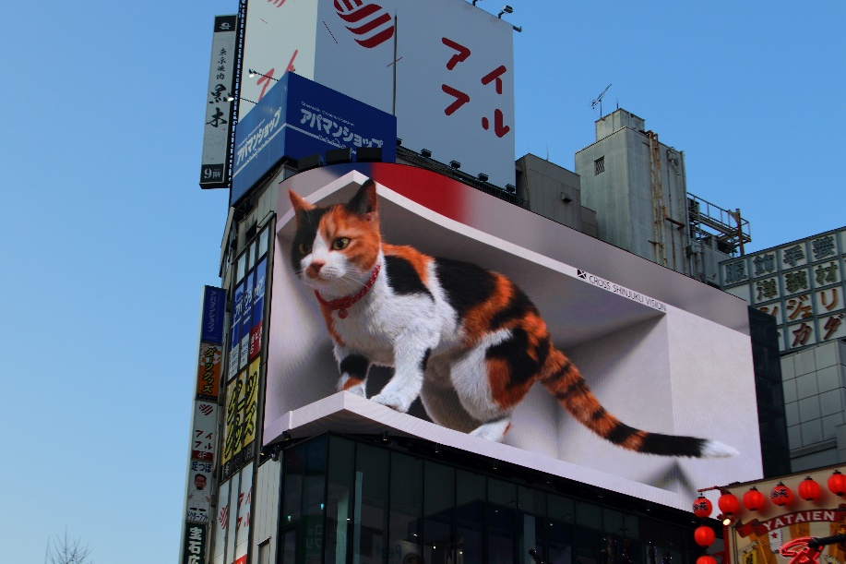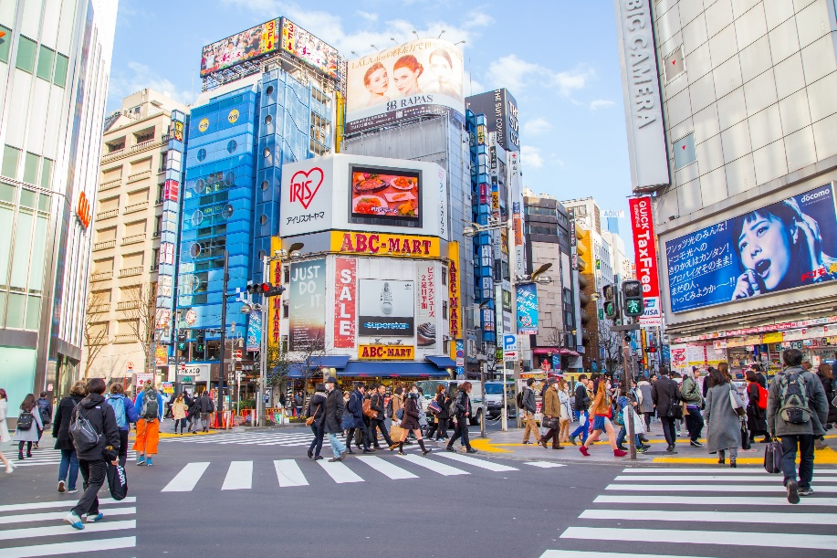

เดินทางสู่**เมืองนาริตะ(Narita) (ใช้เวลาเดินทางประมาน 1 ชั่วโมง)** เป็นเมืองในฝันของใครหลายๆ คน เพราะมีความหลากหลายของสถานที่ท่องเที่ยว ร้านอาหารมีให้เลือกมากมาย การเดินทางสะดวกและมีงานเทศกาลต่างๆ ตลอดทั้งปี งานเทศกาลยอดนิยมในบางแห่ง จึงเป็นเมืองที่ไม่มาไม่ได้!

เย็น อิสระรับประทานอาหารเย็น ตามอัธยาศัยเพื่อไม่เป็นการรบกวน

ที่พัก: Hedistar Hotel Narita 3* หรือระดับใกล้เคียงกัน

(ชื่อโรงแรมที่ท่านพักทางบริษัทจะทำการแจ้งพร้อมใบนัดหมาย 5-7 วันก่อนเดินทาง)

(***หลังเช็คอินเข้าสู่ที่พักแนะนำให้ท่านอิสระเพลิดเพลินเดินเล่น*** บริเวณใกล้เคียงโรงแรม The Hedistar Hotel Narita มีห้าง AEON TOWN NARITA-TOMISATO ท่านสามารถอิสระอาหารเย็นที่นั้นได้)

วันที่สี่ อิสระท่องเที่ยวตามอัธยาศัย หนึ่งวันเต็ม! 🍽 อาหาร เช้า

เช้า 🍽 รับประทานอาหารเช้า ณ โรงแรม (มื้อที่5)

* **อิสระท่องเที่ยวตามอัธยาศัยไม่มีรถ อาหาร ไกด์และหัวหน้าทัวร์ให้บริการ**
* **ทุกท่านสามารถท่องเที่ยวและช้อปปิ้ง โดยมีไกด์แนะนำเส้นทาง**

**โปรแกรมแนะนำ**   
* Option tour! สวนสนุกโตเกียวดิสนีย์แลนด์ หรือ ดิสนีย์ซี

ราคาเริ่มต้นท่านละ 3,000 บาท/ท่าน *โปรดตรวจสอบกับเจ้าหน้าที่อีกครั้งก่อนการสั่งซื้อ*

สวนสนุกโตเกียวดิสนีย์แลนด์ **(ไม่มีหัวหน้าทัวร์และไม่มีไกด์นำเที่ยว)** ตั้งอยู่ในจังหวัดชิบะ ได้รับแรงบันดาลใจมาจากดิสนีย์แลนด์แห่งแรกที่แคลิฟอร์เนียกับ Magic Kingdom ที่ฟลอริดา ที่นี่คือสวนสนุกระดับโลกมีเวทมนตร์ในแบบฉบับเฉพาะตัว โตเกียวดิสนีย์แลนด์ แบ่ง**ออกเป็น 7 โซน** ที่มีความสนุกรอทุกคนอยู่แบบไม่ซ้ำกันเลย โดยโตเกียวดิสนีย์แลนด์นั้นถูกสร้างขึ้นโดยบริษัทผลิตภาพยนตร์การ์ตูนวอลท์ดิสนีย์ เปิดให้บริการในปี 1983 ซึ่งเป็นสวนสนุกดิสนีย์แลนด์แห่งแรกที่สร้างขึ้นที่ประเทศสหรัฐอเมริกา ประกอบด้วยธีมหลัก 7 ธีม ได้แก่ World Bazaar, Tomorrow land, Toon town, Fantasy land, Critter Country, Western land และ Adventure land

*(ค่าทัวร์ไม่รวมบัตรค่าเข้าโตเกียวดิสนีย์แลนด์โปรดตรวจสอบราคากับเจ้าหน้าที่อีกครั้งก่อนเดินทาง)*

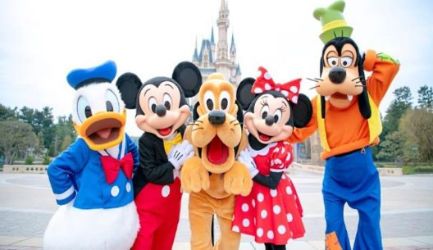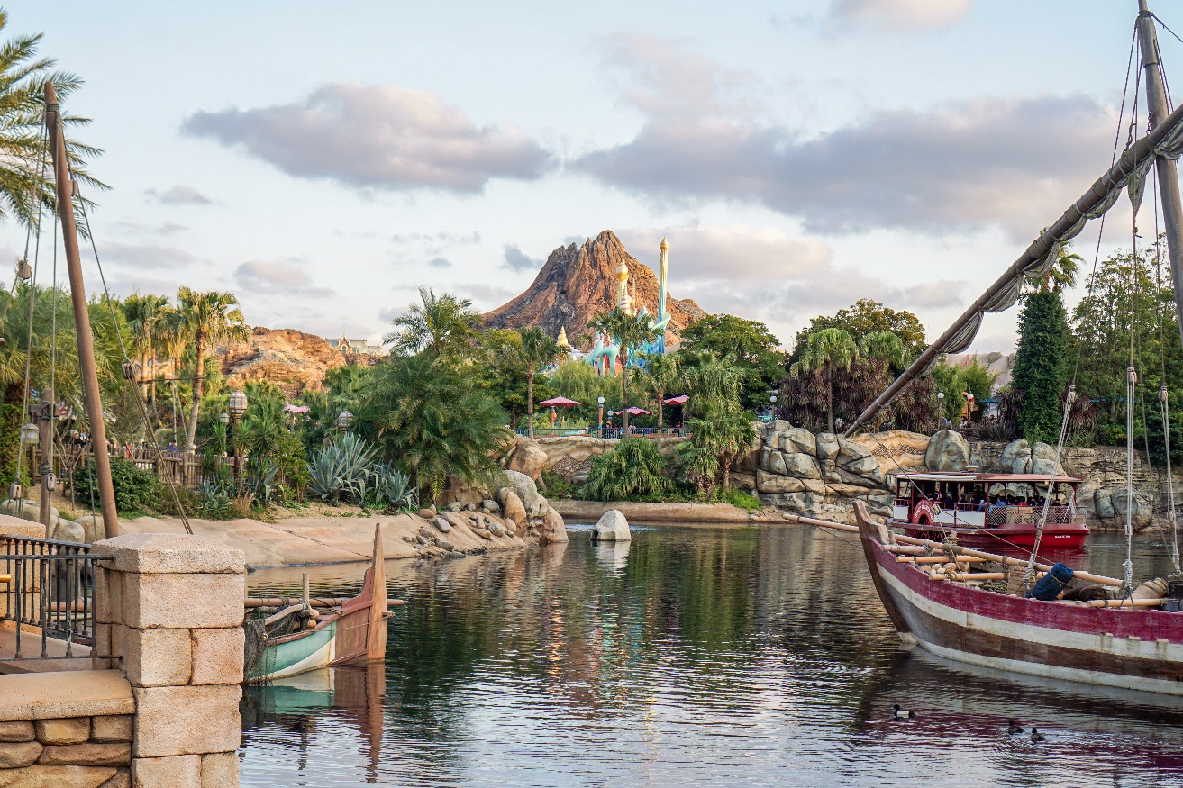

**หรืออิสระท่องเที่ยวโดยรถไฟ** ย่านชิบูย่า (Shibuya) ถือได้ว่าเป็นศูนย์กลางอย่างยิ่งในด้านแฟชั่น มีแหล่งช้อปปิ้ง ห้างสรรพสินค้าขนาดใหญ่ ร้านค้ารวมทั้งช้อปของแบรนด์ดังอยู่มากมาย นอกจากนั้นแล้วก็ยังมีร้านอาหารและแหล่งบันเทิงอย่างครบครัน และ ย่านฮาราจูกุ (Harajuku) ศูนย์รวมของเด็กวัยรุ่น ที่แต่งหน้าแต่งตัวกันทั้งแนวแฟนตาซี ปีศาจและแนวน่ารักๆ และในย่านนี้ยังมีแหล่งช้อปปิ้ง ณ ตรอกทาเคชิตะ ทั้งสองข้างทางเรียงรายไปด้วยร้านขายของวัยรุ่น เสื้อผ้า เครื่องประดับ รองเท้า กระเป๋า ร้านฟาสท์ฟูด ร้านเครปญี่ปุ่นอร่อยๆ ร้าน 100 เยน หรือเลือกช้อปปิ้งแบบสบายๆ ย่านกินซ่า (Ginza) คือชื่อของแหล่งช้อปปิ้งสุดหรูชื่อดังของญี่ปุ่น เต็มไปด้วยร้านค้าแบรนด์เนมระดับไฮเอนด์มารวมตัวกันอยู่มากมาย และร้านค้าขนาดใหญ่อย่าง BIC CAMERA, UNIQLO หรือ MUJI ก็จะมีสินค้าหลากหลายครบครัน ซึ่งจะสะดวกสำหรับเวลาที่ต้องการซื้อสินค้าจำนวน

อิสระอาหารเที่ยงและเย็น ตามอัธยาศัย เพื่อไม่เป็นการรบกวนเวลาของท่าน

ที่พัก: Hedistar Hotel Narita 3* หรือระดับใกล้เคียงกัน

(ชื่อโรงแรมที่ท่านพักทางบริษัทจะทำการแจ้งพร้อมใบนัดหมาย 5-7 วันก่อนเดินทาง)

(***หลังเช็คอินเข้าสู่ที่พักแนะนำให้ท่านอิสระเพลิดเพลินเดินเล่น*** บริเวณใกล้เคียงโรงแรม The Hedistar Hotel Narita มีห้าง AEON TOWN NARITA-TOMISATO ท่านสามารถอิสระอาหารเย็นที่นั้นได้)

วันที่ห้า ท่าอากาศยานนานาชาตินาริตะ – ท่าอากาศยานนานาชาติดอนเมือง 🍽 อาหาร เช้า

เช้า 🍽 รับประทานอาหารเช้า (มื้อที่6) *บริการอาหารเช้าแบบ SET BOX กรณีที่พักอยู่ห่างสนามบิน หรือ กรณีห้องอาหารโรงแรมเปิดช้า*

เดินทางสู่ ท่าอากาศยานนานาชาตินาริตะ ประเทศญี่ปุ่น เพื่อเตรียมตัวเดินทางกลับสู่ ประเทศไทย

09.15 น. เดินทางสู่ ท่าอากาศยานนานาชาติดอนเมือง โดยสายการบิน AIR ASIA X (XJ) เที่ยวบินที่ XJ601

*(ค่าทัวร์ไม่รวมค่าอาหารบนเครื่อง บนเครื่องมีจำหน่าย )*

14.40 น. เดินทางถึง ท่าอากาศยานนานาชาติดอนเมือง ประเทศไทย โดยสวัสดิภาพ

*************************************

**หมายเหตุ:** รายการทัวร์สามารถเปลี่ยนแปลงได้ตามความเหมาะสม เนื่องจากสภาวะอากาศ, การเมือง, สายการบิน การจราจรช่วงเทศกาลหรือวันหยุดของญี่ปุ่น เป็นต้น โดยมิต้องแจ้งให้ทราบล่วงหน้า โดยทางผู้จัดจะปรับเปลี่ยนโดยคำนึงถึงผลประโยชน์ของท่านเป็นหลัก เพื่อให้ท่านท่องเที่ยวได้ครบถ้วนตามโปรแกรม

**เนื่องจากโปรแกรมทัวร์เป็นช่วงคาบเกี่ยวระหว่างฤดูใบไม้เปลี่ยนสีและฤดูหนาว การสัมผัสความงดงามของธรรมชาติ การเปลี่ยนสีและการร่วงโรยของใบไม้ รวมไปถึงอากาศที่หนาวเย็น การตกของหิมะไวหรือช้า ทั้งนี้ขึ้นอยู่กับสภาพอากาศในแต่ละปี**



*การบริการของรถบัสนำเที่ยวญี่ปุ่น ตามกฎหมายของประเทศญี่ปุ่นนั้น สามารถให้บริการสูงสุดวันละไม่เกิน 11 ชั่วโมง *คนขับรถบัสนำเที่ยวจะต้องมีเวลาพักผ่อนอย่างน้อย 13 ชั่วโมงต่อวัน)* และไม่สามารถขอเพิ่มเวลาใช้บริการรถบัสนำเที่ยวได้ โดยมัคคุเทศก์และคนขับจะเป็นผู้บริหารเวลาตามความเหมาะสม จึงขอสงวนสิทธิ์ในการปรับเปลี่ยนเวลาท่องเที่ยวตามสถานที่ในโปรแกรมการเดินทาง

** ตามกฎหมายของประเทศญี่ปุ่นนั้น สามารถให้บริการสูงสุดวันละไม่เกิน 11 ชั่วโมง **กรณีที่คนขับรถไม่ได้พักโรงแรมเดียวกับกรุ๊ปทัวร์ หรือ คนขับรถต้องนำรถส่งกลับบริษัทฯ จะสามารถให้บริการกรุ๊ปทัวร์ในวันนั้นๆ ได้สูงสุด 10 ชั่วโมง เท่านั้น** เพื่อเป็นการเผื่อเวลาให้คนขับรถถึงที่หมายปลายทางนั้นๆ แล้วเวลารวมทั้งสิ้นไม่เกินเวลา 11 ชม. ตามที่กฎหมายกำหนดบังคับ

**ประกาศสำคัญ**: รับเฉพาะผู้มีวัตถุประสงค์เพื่อการท่องเที่ยวเท่านั้น ค่าทัวร์ที่จ่ายให้กับผู้จัด เป็นการชำระแบบจ่ายชำระขาด และผู้จัดได้ชำระให้กับสายการบินและสถานที่ต่างๆ แบบชำระขาดเช่นกันก่อนออกเดินทาง ฉะนั้นหากท่านไม่ได้ร่วมเดินทางหรือใช้บริการตามรายการไม่ด้วยสาเหตุใด หรือได้รับการปฏิเสธการเข้าหรือออกนอกเมืองจากประเทศในรายการ (ประเทศไทยและประเทศญี่ปุ่น) ทางผู้จัดขอสงวนสิทธิการคืนเงินสดส่วนใดๆ รวมทั้งค่าตั๋วเครื่องบินให้แก่ท่าน

**เงื่อนไขการให้บริการ**

► การเดินทางครั้งนี้จะต้องมีจำนวน 20 ท่านขึ้นไป กรณีไม่ถึงจำนวนดังกล่าว

- จะส่งจอยน์ทัวร์กับบริษัทที่มีโปรแกรมใกล้เคียงกัน

- หรือเลื่อน หรือยกเลิกการออกเดินทาง โดยทางบริษัทจะทำการแจ้งให้ท่านทราบล่วงหน้าก่อนการเดินทางประมาณ 10 วัน

- หรือขอสงวนสิทธิ์ในการปรับราคาค่าบริการเพิ่ม (ในกรณีที่ผู้เดินทางไม่ถึง 15 ท่าน และท่านยังประสงค์เดินทางต่อ) โดยทางบริษัทจะทำการแจ้งให้ท่านทราบก่อนล่วงหน้า

► ในกรณีที่ลูกค้าต้องออกตั๋วโดยสารภายในประเทศ กรุณาติดต่อเจ้าหน้าที่ของบริษัทฯ ก่อนทุกครั้ง มิฉะนั้นทางบริษัทจะไม่รับผิดชอบใดๆ ทั้งสิ้น

► การจองทัวร์และชำระค่าบริการ

- กรุณาชำระค่ามัดจำ ท่านละ 20,000 บาท กรุณาส่งสำเนาหน้าพาสปอร์ต พร้อมเอกสารชำระมัดจำค่าทัวร์

- ค่าทัวร์ส่วนที่เหลือชำระ 25-30 วันก่อนออกเดินทาง กรณีบริษัทฯ จำเป็นต้องออกตั๋วก่อนท่านจำเป็นต้องชำระค่าทัวร์ส่วนที่เหลือตามที่บริษัทกำหนดแจ้งเท่านั้น

**สำคัญ** สำเนาหน้าพาสปอร์ตผู้เดินทาง (จะต้องมีอายุเหลือมากกว่า 6 เดือนก่อนหมดอายุนับจากวันเดินทางไป-กลับและจำนวนหน้าหนังสือเดินทางต้องเหลือว่างสำหรับติดวีซ่าไม่ต่ำกว่า 3 หน้า) **กรุณาตรวจสอบก่อนส่งให้บริษัทมิฉะนั้นทางบริษัทจะไม่รับผิดชอบกรณีพาสปอร์ตหมดอายุ ** กรุณาส่งพร้อมหลักฐานการโอนเงินมัดจำ

* ยกเลิกก่อนการเดินทางตั้งแต่ 30 วันขึ้นไป คืนเงินค่าทัวร์โดยหักค่าใช้จ่ายที่เกิดขึ้นจริง

**เงื่อนไขการยกเลิก**

* ยกเลิกก่อนการเดินทาง 15-29 วัน ยึดเงิน 50% จากยอดที่ลูกค้าชำระมา และเก็บค่าใช้จ่ายที่เกิดขึ้นจริง(ถ้ามี)
* ยกเลิกก่อนการเดินทางน้อยกว่า 15วัน ขอสงวนสิทธิ์ยึดเงินเต็มจำนวน

*กรณีมีเหตุยกเลิกทัวร์ โดยไม่ใช่ความผิดของบริษัททัวร์ คืนเงินค่าทัวร์โดยหักค่าใช้จ่ายที่เกิดขึ้นจริง(ถ้ามี)

*ค่าใช้จ่ายที่เกิดขึ้นจริง เช่น ค่ามัดจำตั๋วเครื่องบิน โรงแรม ค่าวีซ่า และค่าใช้จ่ายจำเป็นอื่นๆ

กรณีจองทัวร์วันหยุดเทศกาล วันหยุดนักขัตฤกษ์ วันหยุดยาวต่อเนื่อง

หากได้มีการแจ้งยกเลิกทัวร์ ทางบริษัทฯ ขอสงวนสิทธิ์เก็บค่าทัวร์ทั้งหมด โดยไม่มีเงื่อนไขใดๆ ทั้งสิ้น

1. ค่าตั๋วโดยสารเครื่องบินไป-กลับ ชั้นประหยัดพร้อมค่าภาษีสนามบินทุกแห่งตามรายการทัวร์ข้างต้น *(ตั๋วกรุ๊ปไม่สามารถUpgradeที่นั่ง ได้ และต้องเดินทางไป-กลับพร้อมตั๋วกรุ๊ปเท่านั้นไม่สามารถเลื่อนวันได้)*

**อัตราค่าบริการนี้ *รวม***

1. ค่าที่พักห้องละ 2-3 ท่าน ตามโรงแรมที่ระบุไว้ในรายการหรือ ระดับใกล้เคียงกัน

กรณีพัก 3 ท่านถ้าวันที่เข้าพักห้องโรงแรม ไม่มีห้องTRP( 3 ท่าน) จำเป็นต้องแยกพัก 2 ห้อง(มีค่าใช้จ่ายพักเดี่ยวเพิ่ม)

กรณีห้อง TWIN BED (เตียงเดี่ยว 2 เตียง) ซึ่งโรงแรมไม่มีหรือเต็ม ทางบริษัทขอปรับเป็นห้อง DOUBLE BED แทนโดยมิต้องแจ้งให้ทราบล่วงหน้า หรือ หากต้องการห้องพักแบบ DOUBLE BED ( 1 เตียงใหญ่) ซึ่งโรงแรมไม่มีหรือเต็ม ทางบริษัทขอปรับเป็นห้อง TWIN BED แทนโดยมิต้องแจ้งให้ทราบล่วงหน้า กรณีห้องพักในเมืองที่ระบุไว้ในโปรแกรมมีเทศกาลวันหยุด มีงานแฟร์ต่างๆ บริษัทขอจัดที่พักในเมืองใกล้เคียงแทน

1. ค่าอาหาร ค่าเข้าชม และ ค่ายานพาหนะทุกชนิด ตามที่ระบุไว้ในรายการทัวร์ข้างต้น
2. เจ้าหน้าที่บริษัท ฯ คอยอำนวยความสะดวกตลอดการเดินทาง
3. ค่าน้ำหนักกระเป๋า **สายการบิน AirAsia X (XJ) สัมภาระโหลดใต้ท้องเครื่อง ไม่เกิน 20 กิโลกรัมและ ถือขึ้นเครื่องได้ 7 กิโลกรัม** และค่าประกันวินาศภัยเครื่องบินตามเงื่อนไขของแต่ละสายการบินที่มีการเรียกเก็บ และกรณีสัมภาระเกินท่านต้องเสียค่าปรับตามที่สายการบินเรียกเก็บ **กรณีท่านมีความประสงค์จะซื้อน้ำหนักเพิ่ม กรุณาแจ้งพร้อมจองทัวร์หรือก่อนเดินทางอย่างช้า 10 วัน พร้อมชำระค่าน้ำหนัก** ซื้อน้ำหนักเพิ่ม 5 กก. ชำระเพิ่ม 700 บาท /เพิ่ม 10 กก. ชำระเพิ่ม 1,400 บาท/เพิ่ม 20 กก. ชำระเพิ่ม 3,500 บาท
4. ค่าประกันอุบัติเหตุตามกรมธรรม์วงเงิน 1,000,000 บาท ค่ารักษาพยาบาล ตามเงื่อนไขของบริษัทฯประกันภัยที่บริษัททำไว้ ทั้งนี้ย่อมอยู่ในข้อจำกัดที่มีการตกลงไว้กับบริษัทประกันชีวิต ทุกกรณี ต้องมีใบเสร็จและเอกสารรับรองทางการแพทย์ จากหน่วยงานที่เกี่ยวข้อง ไม่คุ้มครองโรคประจำตัว การสูญเสียทรัพย์สินส่วนตัวของผู้เดินทาง และไม่รวมประกันสุขภาพ ท่านสามารถสั่งซื้อประกันสุขภาพเพิ่มได้จากบริษัทประกันทั่วไป
5. ค่าภาษีสนามบิน และค่าภาษีน้ำมันตามรายการทัวร์
6. ค่ารถปรับอากาศนำเที่ยวตามระบุไว้ในรายการ พร้อมคนขับรถ (กฎหมายไม่อนุญาตให้คนขับรถเกิน 11 ช.ม./วัน)
7. รวมภาษีมูลค่าเพิ่ม 7% และภาษีหัก ณ ที่จ่าย 3% (ค่าบริการเท่านั้น)
8. ค่าทำหนังสือเดินทางไทย และเอกสารต่างด้าวต่างๆ

**อัตราค่าบริการนี้ *ไม่รวม***

1. ค่าใช้จ่ายอื่นๆ ที่นอกเหนือจากรายการระบุ อาทิเช่น ค่าอาหาร เครื่องดื่ม ค่าซักรีด ค่าโทรศัพท์ เป็นต้น
2. ค่าภาษีทุกรายการคิดจากยอดบริการ, ค่าภาษีเดินทาง (ถ้ามีการเรียกเก็บ)
3. ค่าภาษีน้ำมันที่สายการบินเรียกเก็บเพิ่มภายหลังจากทางบริษัทฯ ได้ออกตั๋วเครื่องบิน ได้ทำการขายโปรแกรมไปแล้ว
4. ค่าพนักงานยกกระเป๋าที่โรงแรม
5. ค่าทิปไกด์ คนขับรถ ขออนุญาตนำเก็บ **ณ สนามบินวันแรก ท่านละ 2,000 บาท / ท่าน**

กรุณาอ่านศึกษารายละเอียดทั้งหมดก่อนทำการจอง เพื่อความถูกต้องและความเข้าใจตรงกันระหว่างท่านลูกค้าและบริษัทฯ และเมื่อท่านตกลงชำระเงินมัดจำหรือค่าทัวร์ทั้งหมดกับทางบริษัทฯ แล้ว ทางบริษัทฯ จะถือว่าท่านได้ยอมรับเงื่อนไขข้อตกลงต่างๆ ทั้งหมด

**หมายเหตุ**

* + - 1. บริษัทฯ ขอสงวนสิทธิ์ที่จะเลื่อนการเดินทางหรือปรับราคาค่าบริการขึ้นในกรณีที่มีผู้ร่วมคณะไม่ถึง 15 ท่าน
      2. ขอสงวนสิทธิ์การเก็บค่าน้ำมันและภาษีสนามบินทุกแห่งเพิ่ม หากสายการบินมีการปรับขึ้นก่อนวันเดินทาง
      3. บริษัทฯ ขอสงวนสิทธิ์ในการเปลี่ยนเที่ยวบิน โดยมิต้องแจ้งให้ทราบล่วงหน้าอันเนื่องจากสาเหตุต่างๆ
      4. บริษัทฯ จะไม่รับผิดชอบใดๆ ทั้งสิ้น หากเกิดกรณีความล่าช้าจากสายการบิน, การยกเลิกบิน, การประท้วง, การนัดหยุดงาน, การก่อการจลาจล, ภัยธรรมชาติ, การนำสิ่งของผิดกฎหมาย ซึ่งอยู่นอกเหนือความรับผิดชอบของบริษัทฯ
      5. บริษัทฯ จะไม่รับผิดชอบใดๆ ทั้งสิ้น หากเกิดสิ่งของสูญหาย อันเนื่องเกิดจากความประมาทของท่าน, เกิดจากการโจรกรรม และ อุบัติเหตุจากความประมาทของนักท่องเที่ยวเอง
      6. เมื่อท่านตกลงชำระเงินมัดจำหรือค่าทัวร์ทั้งหมดกับทางบริษัทฯ แล้ว ทางบริษัทฯ จะถือว่าท่านได้ยอมรับเงื่อนไขข้อตกลงต่างๆ ทั้งหมด
      7. รายการนี้เป็นเพียงข้อเสนอที่ต้องได้รับการยืนยันจากบริษัทฯ อีกครั้งหนึ่ง หลังจากได้สำรองโรงแรมที่พักในต่างประเทศเรียบร้อยแล้ว โดยโรงแรมจัดในระดับใกล้เคียงกัน ซึ่งอาจจะปรับเปลี่ยนตามที่ระบุในโปรแกรม
      8. การจัดการเรื่องห้องพัก เป็นสิทธิ์ของโรงแรมในการจัดห้องให้กับกรุ๊ปที่เข้าพัก โดยมีห้องพักสำหรับผู้สูบบุหรี่ / ปลอดบุหรี่ได้ โดยอาจจะขอเปลี่ยนห้องได้ตามความประสงค์ของผู้ที่พัก ทั้งนี้ขึ้นอยู่กับความพร้อมให้บริการของโรงแรม และไม่สามารถรับประกันได้
      9. กรณีผู้เดินทางต้องการความช่วยเหลือเป็นพิเศษ อาทิเช่น ใช้วิลแชร์ กรุณาแจ้งบริษัทฯ อย่างน้อย 14 วัน ก่อนการเดินทาง มิฉะนั้น บริษัทฯ ไม่สามารถจัดการได้ล่วงหน้าได้
      10. มัคคุเทศก์ พนักงานและตัวแทนของผู้จัด ไม่มีสิทธิ์ในการให้คำสัญญาใดๆ ทั้งสิ้นแทนผู้จัด นอกจากมีเอกสารลงนามโดยผู้มีอำนาจของผู้จัดกำกับเท่านั้น
      11. ผู้จัดจะไม่รับผิดชอบและไม่สามารถคืนค่าใช้จ่ายต่างๆ ได้เนื่องจากเป็นการเหมาจ่ายกับตัวแทนต่างๆ ในกรณีที่ผู้เดินทางไม่ผ่านการพิจารณาในการตรวจคนเข้าเมือง-ออกเมือง ไม่ว่าจะเป็นกองตรวจคนเข้าเมืองหรือกรมแรงงานของทุกประเทศในรายการท่องเที่ยว อันเนื่องมาจากการกระทำที่ส่อไปในทางผิดกฎหมาย การหลบหนี เข้าออกเมือง เอกสารเดินทางไม่ถูกต้อง หรือ การถูกปฏิเสธในกรณีอื่นๆ